ИСПОЛЬЗОВАНИЕ ЭОР И ИКТ В РАБОТЕ
УЧИТЕЛЯ-ЛОГОПЕДА
Меженникова Елена Александровна
ГБОУ СОШ «ОЦ «Южный город» СП «Детский сад «Забава»
Самарская область, мкр. Южный город
nosova_lena@mail.ru

Компьютер несёт в себе образный тип информации, наиболее близкий и понятный дошкольникам. Движение, звук, созданные сюжеты, предметные картинки с заданным звуком и без него привлекают внимание детей. Дети получают эмоциональный и познавательный заряд, вызывающий у них желание действовать, играя автоматизировать и дифференцировать поставленные учителем-логопедом нарушенные звуки. Использование компьютерных технологий в работе с детьми дошкольного возраста особо актуально.
В «Федеральных государственных требованиях к структуре основной общеобразовательной программы дошкольного образования» говорится о том, что основная общеобразовательная программа должна предусматривать решение программных образовательных задач в совместной деятельности взрослого и детей и самостоятельной деятельности детей не только в рамках непосредственно образовательной деятельности, но и при проведении режимных моментов в соответствии со спецификой дошкольного образования; предполагать построение образовательного процесса на адекватных возрасту формах работы с детьми. А основной формой работы с детьми дошкольного возраста и ведущим видом деятельности для них является игра.
Интерактивные игры- совместный и признанный метод обучения и воспитания, обладающий образовательной, развивающей и воспитывающей функциями, которые действуют в органическом единстве. К сожалению, в этой области очень мало систематических исследований и широких наблюдений.
Одна из главных задач интерактивных игр- способствовать ребёнку стать активным субъектом, а не пассивным объектом педагогического и родительского воздействия. Это позволяет ребёнку осознанно усваивать знания.
Применение интерактивных методов обучения позволяет реализовать дифференцированный подход к детям разного уровня подготовленности.
Использование новых непривычных приёмов закрепления, тем более в игровой форме, повышает непроизвольное внимание детей, помогает развить произвольное внимание. Информационные технологии обеспечивают личностно-ориентированный подход.
Возможности компьютера позволяют увеличить объём предлагаемого для ознакомления материала. Кроме того, у дошкольников с ТНР один и тот же программный материал должен повторяться многократно, и большое значение имеет многообразие форм подачи.
Цель:
Создание мотивации детей (с помощью ЭОР и ИКТ), направленной на активную самостоятельную детскую деятельность для получения результата и повышение качества коррекционно-образовательного процесса.
Задачи:
- сделать материал доступным для восприятия не только через слуховые анализаторы, но и через зрительные;
- существенно расширить звуковой ряд тем по автоматизации и дифференциации нарушенных звуков, создавая авторские интерактивные игры, делая их доступными и понятными детям;
- обогатить методические возможности организации совместной деятельности педагога и детей, придать ей современный уровень с учетом ФГОС;
- активизировать речевой потенциал ребёнка, способствовать воспитанию интереса к речевым электронным интерактивным играм;
- активизировать и развить эмоциональное восприятие по автоматизации и дифференциации нарушенных звуков;
- способствовать формированию познавательной мотивации дошкольников к речевой деятельности;
Используя в своей практике ЭОР и ИКТ я выделила для себя ряд преимуществ:
1) Компьютер на занятии выступает средством, активизирующим коррекционную работу (количественно усиливает функцию учителя-логопеда, повышает скорость обмена информацией между ребенком и педагогом, оперативности принятия решения);
2) Позволяет создать учебную ситуацию, в которой деятельность детей реализуется в игровой форме;
3) Учет индивидуальных особенностей и дифференцированный подход;
4) Высокая скорость обновления дидактического материала на экране экономит время на занятии;
5) Активизация работы родителей за счет использования новых консультативных форм и, предлагаемых способах взаимодействия с детьми;
6) Расширение творческих способностей педагога;
7) Экономия временных ресурсов.
Преимущества использования интерактивных игр для ребенка:
1) Использование интерактивных игр позволяет включаться трем видам памяти: зрительной, слуховой, моторной, что позволяет сформировать устойчивые визуально-кинестетические и визуально — аудиальные условно-рефлекторные связи ЦНС. В процессе работы на их основе у детей формируются необходимые речевые навыки, а в дальнейшем и самоконтроль за своей речью;
2) Повышается мотивация обучения детей, активизация непроизвольного внимания за счет использования новых способов подачи материала, помогает развитию непроизвольного внимания;
3) Развитие мелкой моторики детей, за счет управления мышью и работой с клавиатурой.
4) Формирование и развитие совместной координированной деятельности зрительного и моторного анализаторов, т.к. мозг ребенка одновременно выполняет несколько видов деятельности: следит за изображением, отдает команды пальцами, а также активизирует умственную деятельность;
5) Повышение самооценки ребенка за счет системы поощрений, возможности исправить недочеты самостоятельно;
6) Развитие активного восприятия, которое является опорой прочных знаний;
7) Восприятия образной информации, понятной детям, которые пока не владеют навыками чтения и письма;
При отборе интерактивных электронных игр следует учитывать ряд требований ФГОС, предъявляемых к развивающим и обучающим программам, применяемым на логопедических занятиях:
— соответствие возрастным особенностям;
— занимательность;
— грамотность;
— создание ситуации успеха;
— достижение цели;
— стимулировать познавательно-речевое развитие детей;
— объекты, воспроизводимые на экране должны быть достаточными по размеру, знакомы детям;
— текст задания должен озвучиваться взрослым;
— задания должны быть интересны, понятны, просты в управлении;
— соответствовать высокому техническому уровню: развивать, давать знания, обучать в незатейливой игровой форме
— должны носить исследовательский характер;
— задания должны развивать широкий спектр навыков и представлений.
В настоящее время существует огромное количество логопедических компьютерных программ. Данные игры, не всегда представляют возможность использовать их в стенах ДОО. Происходит это по разным причинам: длительные эпизоды, не соответствие программным задачам на определенном этапе, отсутствие необходимого оборудования (н-р, микрофон), неверное произношение слов, что категорически противопоказано детям с нарушениями в речевом развитии.
Для оказания коррекционной помощи дошкольникам мной разработаны авторские логопедические игры-презентации, которые можно использовать для реализации разных целей и задач в непосредственно образовательной деятельности.
Пример: интерактивная игра-презентация «Приключения Лунтика» - цель: автоматизация звука [Л].
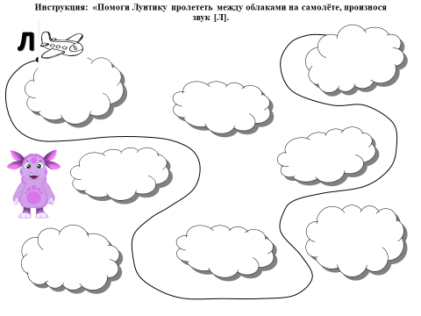
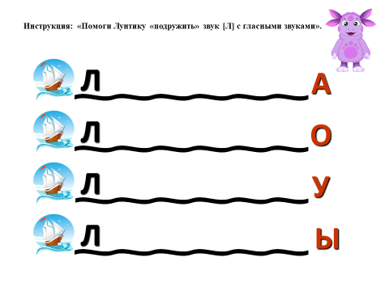
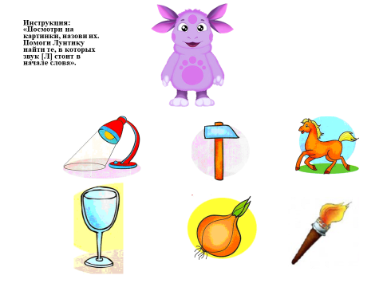
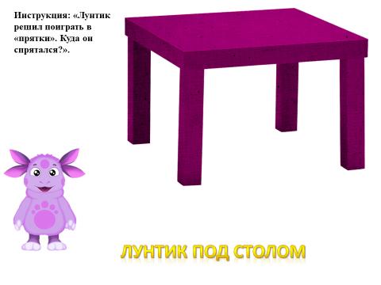
В mail-облаке создала папку «Интерактивные игры», которые использую в работе и в качестве рекомендаций родителям. Пройдя по ссылке, они дома могут закреплять нужный звук с помощью данных игр. Игры периодически обновляю, пополняю.
https://cloud.mail.ru/public/vcDC/WbF1L73Ug

Кроме этого, я использую различные сайты и сервисы с интерактивными играми для развития всех компонентов речи:
- https://vini.by/ - ЛогоМир
- https://mersibo.ru/ - Мерсибо
- «Игры для Тигры»
- http://shkatulkalogopeda.blogspot.com/ - Шкатулка логопеда
- http://e-igroteca.com/roditelyam/onlajn-igry/ - Игротека
- https://www.logozavr.ru/
- www.solnet.ee – Умные игры для умных детей, родителей, учителей
Одним из интересных цифровых сервисов для меня стал https://learningapps.org/
LearningApps.org создан для поддержки обучения и преподавания с помощью небольших общедоступных интерактивны упражнений. Данные упражнения создаются онлайн и в дальнейшем используются образовательном процессе. Для создания таких упражнений на сайте предлагается несколько шаблонов (упражнения на классификацию, тесты с множественным выбором и т. д.).
В нем я создаю логопедические игры и упражнения с элементами.
Пример: игра с элементами ТРИЗ

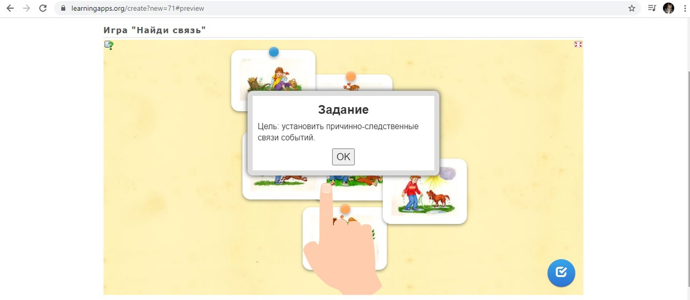
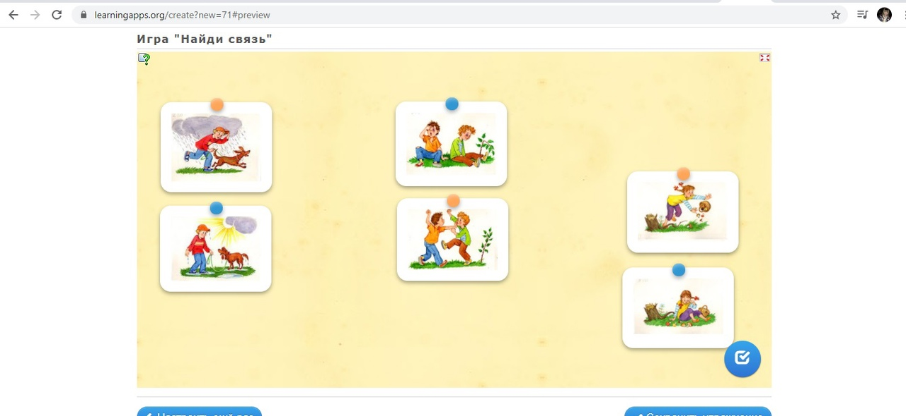
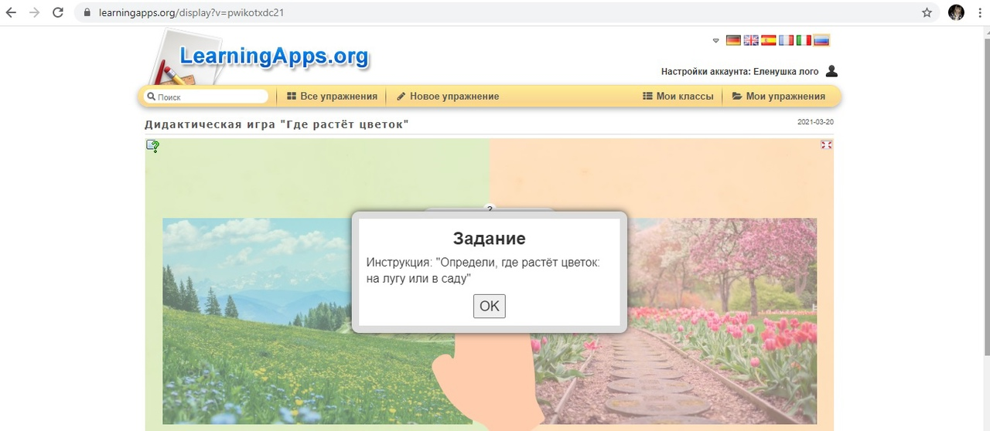
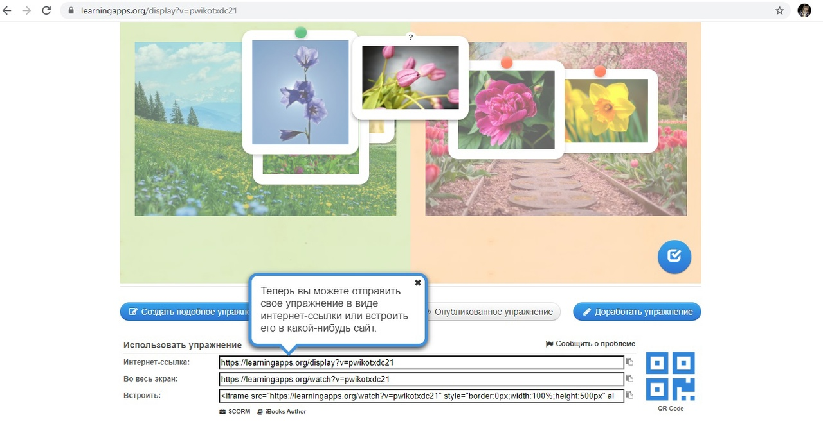

В работе с родителями применяю создание электронных образовательных маршрутов в рамках различных лексических тем. В маршруте пошагово происходит усвоение лексической темы с помощью видео, игр т.п.
https://cloud.mail.ru/public/UTDM/UkbnonbTJ

Также я веду блог на образовательном портале «Prodlenka», где публикую методические разработки, которые могут быть полезны учителям-логопедам, психологам, родителям.
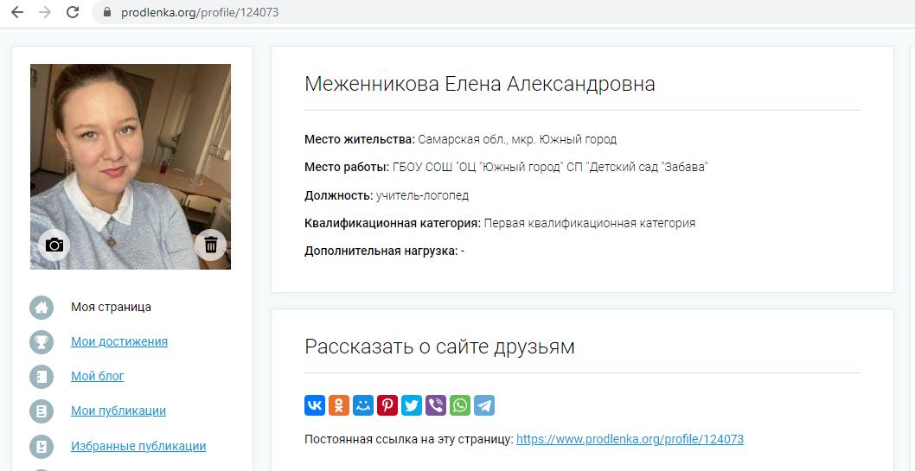

Внедрение современных компьютерных технологий в логопедическую практику позволяет сделать работу логопеда более продуктивной и эффективной. Компьютерные технологии являются еще одним эффективным способом формирования правильной речи и коррекции ее недостатков. Использование ЭОР и ИКТ органично дополняет традиционные формы работы логопеда, расширяя возможности организации взаимодействия логопеда с другими участниками образовательного процесса, что позволяет значительно повысить эффективность коррекционной работы.
Таким образом грамотное сочетание традиционных средств и ИКТ позволяет учителю-логопеду не только идти в ногу со временем, выполняя требования законодательства, но и повысить мотивацию детей к занятию, что существенно сократить время на преодоление речевых нарушений и повысит эффективность коррекционно-образовательного процесса.

Список литературы:
1. Кукушкина О. И. Компьютерные технологии в контексте профессии: обучение студентов. Дефектология – М., 2001. – № 3.
2. Лынская М. И. Организация логопедической помощи с использованием компьютерных программ. Логопед в детском саду – Л., 2013. – № 6 (13) .
Федорович Л. А. Информационные технологии в учебном процессе подготовки будущих логопедов. Логопед в детском саду – Л., 2015. – № 5-6 (8-9).
3. Белкин А. С. Компетентность. Профессионализм. Мастерство. – Челябинск, 2014.
4. Борякова Н. Ю., Соболева А. В., Ткачева В. В. Практикум по коррекционно-развивающим занятиям. – М., 2011.
5. Гаркуша Ю. Ф., Черлина Н. А., Манина Е. В. Новые информационные технологии в логопедической работе. Логопед. 2014. № 2.
8. Интерактивные технологии в образовании// учебно-методический ком-плекс// Российский государственный гуманитарный университет. – Москва, 2015. – 21с.

